晋卫办科〔2014〕1号

山西省继续医学教育委员会
转发关于公布2014年第一批国家级
继续医学教育项目的通知

各市卫生局、继续医学教育委员会，厅直各单位：
现将《全国继续医学教育委员会关于公布2014年第一批国家级继续医学教育项目的通知》（全继委办发〔2014〕14号）转发你们，具体项目请在国家卫生和计划生育委员会网站：http://www.nhfpc.gov.cn或中华医学会网站：http://www.cma.org.cn下载，其中公布我省申报的项目77项（详见附件），请项目单位结合我省实际，组织相关人员学习，同时就项目管理提出如下要求：
一、各项目主办单位要严格按照项目公布的编号、时间、内容、学时及举办天数认真组织，不得随意更改或减少学时。
二、2014年国家级继续医学教育项目将通过刷卡方式授予学分，学员需携带“山西省继续医学教育医通卡”，每个项目应在开始和结束时至少两次以上刷卡验证，其中，结束时刷卡应同考核合格相结合。
三、项目举办结束2周内，主办单位应及时将执行情况通过国家级CME网上申报及信息反馈系统进行反馈，同时将纸质材料报省继续医学教育委员会办公室备案。
四、凡外单位在我省举办继续医学教育项目，必须填报“异地在我省举办继续医学教育项目备案表” ，并接受我省继续医学教育委员会的监管，学分证书需加盖我省继续医学教育委员会公章后方可有效。
五、项目举办期间，省继续医学教育委员会办公室将按照有关要求，对项目举办情况和学分授予情况进行不低于15%的监督检查，对于检查中发现随意刷卡、变更项目性质等问题，将取消项目资格，并在全省内进行通报。

附件：2014年第一批国家级继续医学教育（山西省）项目表

山西省继续医学教育委员会（代章）
2014年1月14日
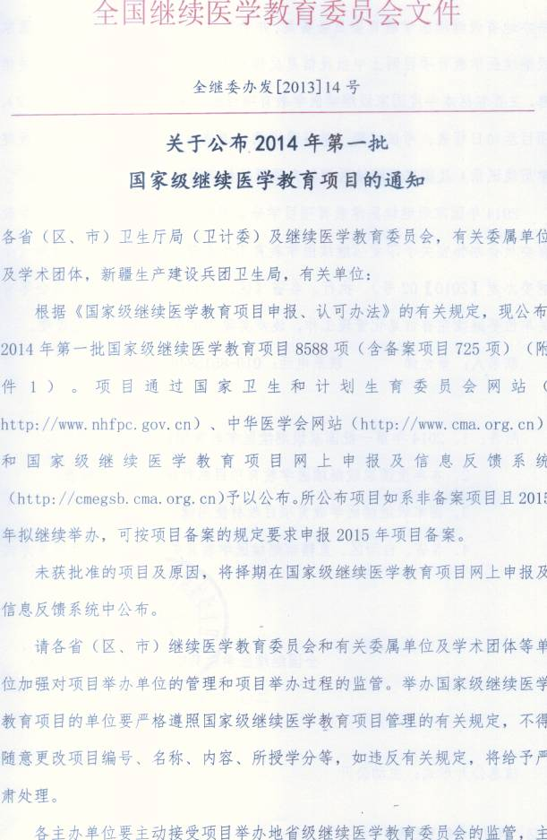
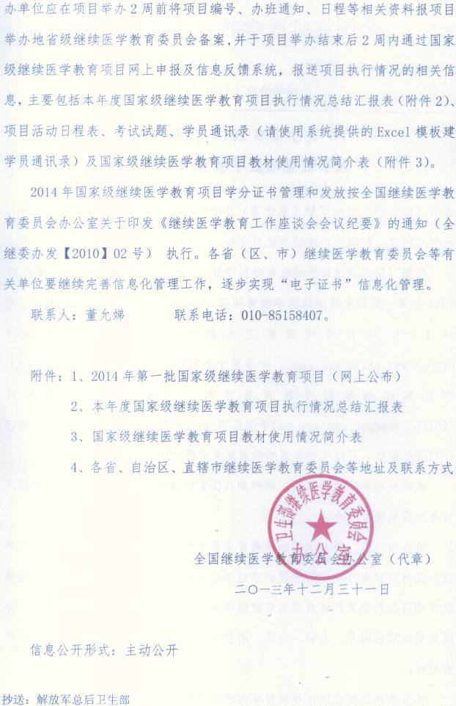

附件
2014年第一批国家级继续医学教育（山西省）项目表
项目编号 | 项目名称 | 主办单位(远程为申报单位) | 项目负责人 | 电话 | 举办期限 | 举办地点 | 授予学分 | 教学对象 | 拟招人数 | 备注
学科名称:基础形态(共1项)
2014-01-04-020 | 淋巴瘤临床病理学习交流会 | 山西省肿瘤医院 | 郗彦凤 | 13934211344 | 2014/05/09-11(3天） | 山西太原市 | 6分 | 相关专业人员 | 100
学科名称:临床内科学(共30项)
2014-03-01-007 | 急性冠脉综合征诊治新进展 | 太原市中心医院心内科 | 陈小平 | 13007023332 | 2014/09/11-14(4天） | 山西太原市 | 8分 | 相关专业人员 | 400 | 备案
2014-03-01-095 | 心力衰竭诊治规范化培训班 | 山西医科大学第二医院 | 杨志明 | 13935153583 | 2014/09/26-28(3天） | 山西太原市 | 6分 | 相关专业人员 | 200
2014-03-01-096 | 心血管病诊治新进展研讨会 | 长治医学院附属和平医院 | 王庸晋 | 3553128403 | 2014/05/17-18(2天） | 山西长治市 | 4分 | 相关专业人员 | 150
2014-03-01-097 | 第四届太行心血管病论坛 | 山西省晋城市人民医院 | 秦中胜 | 13700569310 | 2014/10/25-26(2天） | 山西晋城市 | 4分 | 相关专业人员 | 500
2014-03-01-098 | 山西省第三届心律失常诊疗论坛 | 山西大医院 | 李学文 | 13700504094 | 2014/02/22-24(3天） | 山西太原市 | 6分 | 相关专业人员 | 500
2014-03-01-099 | 心电信息论坛——远程心电监测专题学术会 | 山西医科大学第二医院 | 王红宇 | 13903410058 | 2014/07/11-13(3天） | 天津 | 6分 | 相关专业人员 | 200
2014-03-01-100 | 老年冠心病介入诊疗进展研讨会 | 山西省心血管病医院 | 李保 | 0351-5275505 | 2014/04/17-20(4天） | 山西太原市 | 8分 | 相关专业人员 | 80
2014-03-01-101 | 心律失常论坛 | 山西省心血管病医院 | 李小明 | 13834671309 | 2014/11/29-12/1(3天） | 山西太原市 | 6分 | 相关专业人员 | 200
2014-03-01-102 | 老年冠心病介入诊疗进展研讨会(2) | 山西省心血管病医院 | 李保 | 0351-5661157 | 2014/04/17-20(4天） | 山西太原市 | 8分 | 相关专业人员 | 80
2014-03-02-006 | 肺部感染及抗生素规范化治疗新进展 | 太原市中心医院呼吸科 | 王萍 | 13835158608 | 2014/12/28-31(4天） | 山西太原市 | 8分 | 相关专业人员 | 300 | 备案
2014-03-02-007 | 社区支气管哮喘规范化诊治及管理 | 大同煤矿集团有限责任公司总医院 | 王改珍 | 13593032082 | 2014/08/15-18(4天） | 山西大同市 | 8分 | 相关专业人员 | 300 | 备案
2014-03-02-069 | 全国弥漫性间质性肺疾病诊疗学习班 | 山西大医院 | 许建英 | 13934519063 | 2014/12/07(1天） | 山西太原市 | 2分 | 相关专业人员 | 150
2014-03-03-005 | 消化道超声内镜诊治新进展 | 山西大同煤矿集团有限责任公司总医院 | 吴富 | 13934456406 | 2014/07/25-28(4天） | 山西大同市 | 8分 | 相关专业人员 | 300 | 备案
2014-03-03-063 | 第五届山西省消化内镜高峰俱乐部峰会 | 山西省人民医院消化内镜中心 | 陈星 | 3514960028 | 2014/08/21-23(3天） | 山西太原市 | 6分 | 相关专业人员 | 150
2014-03-03-064 | 消化系统疾病新进展学习班 | 山西医科大学第一医院 | 霍丽娟 | 13835107953 | 2014/06/13-15(3天） | 山西太原市 | 6分 | 相关专业人员 | 350
2014-03-03-065 | 急性上消化道出血临床继续教育学习班 | 山西省人民医院消化科 | 王俊平 | 3514960141 | 2014/01/06-11(6天） | 山西太原市 | 10分/期 | 相关专业人员 | 10/期
2014-03-04-002 | 常见血液病治疗规范 | 山西医科大大学第二医院 | 杨林花 | 13099077195 | 2014/07/04-8(5天） | 山西长治市 | 10分 | 相关专业人员 | 300 | 备案
2014-03-04-027 | 淋巴瘤的规范化诊断及治疗研讨班 | 山西省肿瘤医院 | 苏丽萍 | 13835158122 | 2014/05/16-18(3天） | 山西太原市 | 6分 | 相关专业人员 | 200
2014-03-04-028 | 血液系统髓系肿瘤的诊疗进展 | 长治医学院附属和平医院 | 魏武 | 0355-3128575 | 2014/09/12-14(3天） | 山西长治市 | 6分 | 相关专业人员 | 150
2014-03-04-029 | 恶性血液病规范化诊治论坛 | 山西大医院 | 马梁明 | 13835175119 | 2014/05/25-26(2天） | 山西太原市 | 4分 | 相关专业人员 | 300
2014-03-04-030 | 常见血液病治疗规范 | 山西医科大学第二医院 | 马艳萍 | 13099077195 | 2014/07/04-8(5天） | 山西长治市 | 10分 | 相关专业人员 | 300
2014-03-05-033 | 第三届肾脏病黄河论坛暨山西省第十一届肾脏病学术年会 | 山西省人民医院 | 李荣山 | 18734195439 | 2014/05/28-30(3天） | 山西太原市 | 6分 | 相关专业人员 | 300
2014-03-06-070 | 内分泌疾病规范化诊治及指南推广 | 山西医科大学第一医院 | 杨静 | 13603512746 | 2014/09/18-21(4天） | 山西太原市 | 8分 | 相关专业人员 | 350
2014-03-07-005 | 神经病学临床诊治进展 | 太原市中心医院神经内科 | 李伟荣 | 18735133366 | 2014/06/25-28(4天） | 山西太原市 | 8分 | 相关专业人员 | 300 | 备案
2014-03-07-070 | 眩晕的鉴别诊断及治疗新进展研讨班 | 山西大医院 | 李新毅 | 13903462254 | 2014/08/28-31(4天） | 山西太原市 | 8分 | 相关专业人员 | 80
2014-03-07-071 | 脑血管病新进展学习班 | 山西医科大学第一医院科教处 | 牛小媛 | 0351-4639510 | 2014/05/17-18(2天） | 山西太原市 | 4分 | 相关专业人员 | 300
2014-03-09-064 | 心境障碍的规范化诊治及研究进展 | 山西医科大学第一医院 | 张克让 | 13994224189 | 2014/05/10-11(2天） | 山西太原市 | 4分 | 相关专业人员 | 200
2014-03-09-065 | 睡眠及疼痛障碍诊疗研究论坛 | 山西大医院 | 杨红 | 13903414208 | 2014/11/21-23(3天） | 山西太原市 | 6分 | 相关专业人员 | 80
2014-03-10-028 | 全国痛风性关节炎高级研讨班 | 山西大医院风湿免疫科 | 张莉芸 | 18835137516 | 2014/07/11-13(3天） | 山西太原市 | 6分 | 相关专业人员 | 300
2014-03-10-029 | 山西省第十一届风湿病年会 | 山西医科大学第二医院 | 李小峰 | 3365659 | 2014/10/20-23(4天） | 山西太原市 | 8分 | 相关专业人员 | 260
学科名称:临床外科学(共14项)
2014-04-01-085 | 第六届微创外科新技术研讨会 | 山西省微创外科专业委员会 | 徐钧 | 0351-4960339 | 2014/08/22-24(3天） | 山西太原市 | 6分 | 相关专业人员 | 500
2014-04-02-031 | 先天性心脏病的治疗进展 | 山西省心血管病医院 | 张顺业 | 13835160165 | 2014/09/05-7(3天） | 山西太原市 | 6分 | 相关专业人员 | 80
2014-04-03-011 | 烧伤瘢痕综合防治与伤口规范化治疗学习班 | 太钢总医院 | 雷晋 | 13934606773 13834529259 | 2014/07/18-19(2天） | 山西太原市 | 4分 | 相关专业人员 | 120
2014-04-04-049 | 神经外科脑血管病高端论坛暨山西省第九届脑血管病治疗研讨会 | 中华医学会神经外科学会血管内治疗委员会 | 任少华 | 13643510378 | 2014/06/25-29(5天） | 山西太原市 | 10分 | 相关专业人员 | 200
2014-04-04-050 | 全国内镜神经外科高峰论坛 | 中国医师协会神经外科分会神经内镜专家委员会、中国医师协会内镜分会神经外科专家委员会 | 张世渊 | 13835122642 | 2014/04/21-25(5天） | 山西太原市 | 10分 | 相关专业人员 | 200
2014-04-05-053 | 泌尿系肿瘤诊治规范化培训及新进展研讨会 | 山西省肿瘤医院泌尿外科 | 陈惠庆 | 13835178193 | 2014/05/23-25(3天） | 山西太原市 | 6分 | 相关专业人员 | 300
2014-04-07-120 | 全国颈椎病学术研讨班 | 中国康复医学会 | 马迅 | 13603532532 | 2014/07/04-8(5天） | 山西太原市 | 10分 | 相关专业人员 | 200
2014-04-08-048 | 全国胸腔镜新技术进展—太行论坛 | 长治医学院附属和平医院 | 连长红 | 15635558008 | 2014/07/11-14(3.5天） | 山西长治市 | 7分 | 相关专业人员 | 200
2014-04-11-075 | 麻醉科新技术临床应用研讨会 | 山西省人民医院麻醉科 | 郭永清 | 13513602846 | 2014/05/23-25(3天） | 山西太原市 | 6分 | 相关专业人员 | 100
2014-04-11-076 | 肿瘤麻醉新进展研讨会 | 山西省肿瘤医院 | 张勤功 | 13994235336 | 2014/08/08-10(3天） | 山西太原市 | 6分 | 相关专业人员 | 100
2014-04-11-077 | 超声技术在麻醉领域的应用 | 太原市中心医院麻醉科 | 蒲栋 | 15333616606 | 2014/04/12-14(3天） | 山西太原市 | 6分 | 相关专业人员 | 300
2014-04-11-078 | 疑难危重病人麻醉及围术期规范化管理研讨班 | 山西医科大学第二医院 | 郭政 | 0351-3365790 | 2014/10/24-27(4天） | 山西太原市 | 8分 | 相关专业人员 | 200
2014-04-12-025 | 皮肤微创美容新进展 | 山西省太原市中心医院皮肤科 | 李新华 | 15536867055 | 2014/03/14-17(4天） | 山西太原市 | 8分 | 相关专业人员 | 150
2014-04-13-016 | 儿童腹腔镜技术暨大陆—香港小儿微创外科学习班 | 山西省儿童医院 | 席红卫 | 13934603226 | 2014/09/08-10(3天） | 山西太原市 | 6分 | 相关专业人员 | 100
学科名称:妇产科学(共1项)
2014-05-01-041 | 第四届全国妇科内镜新进展学术研讨会 | 山西医科大学第二医院妇产科 | 郝敏 | 13934569668 | 2014/10/16-19(4天） | 山西太原市 | 8分 | 相关专业人员 | 350
学科名称:儿科学(共3项)
2014-06-01-048 | 全国儿童呼吸系统疾病新进展学习班 | 山西省儿童医院 | 韩志英 | 0351-3360765 | 2014/09/18-21(4天） | 山西太原市 | 8分 | 相关专业人员 | 200
2014-06-02-006 | 新生儿外科新进展 | 山西省儿童医院 | 任红霞 | 18003518229 | 2014/09/19-21(3天） | 山西太原市 | 6分 | 相关专业人员 | 100
2014-06-03-014 | 全国新生儿重症医疗新进展学习班 | 山西省儿童医院 | 姚建宏 | 0351-3360765 | 2014/07/10-13(3.5天） | 山西太原市 | 7分 | 相关专业人员 | 200
学科名称:眼、耳鼻喉学科(共6项)
2014-07-01-046 | 慢性鼻-鼻窦炎诊疗新进展学习班 | 山西省汾阳医院 | 任金龙 | 0358-7234943 | 2014/09/04-6(3天） | 山西汾阳市 | 6分 | 相关专业人员 | 200
2014-07-01-047 | 头颈部恶性肿瘤诊治及研究进展研讨会 | 山西医科大学第一医院 | 王斌全 | 0351-4639218 | 2014/09/05-7(3天） | 山西太原市 | 6分 | 相关专业人员 | 150
2014-07-01-048 | 聋病的基因筛查及治疗新进展 | 山西医科大学第二医院 | 赵长青 | 0351-3365252 | 2014/10/25-30(6天） | 山西太原市 | 10分 | 相关专业人员 | 200
2014-07-01-049 | 新生儿听力筛查与干预 | 山西医科大学第一医院 | 王斌全 | 0351-4639218 | 2014/04/18-20(3天） | 山西太原市 | 6分 | 相关专业人员 | 150
2014-07-02-063 | 眼科新技术新进展 | 山西省眼科医院 | 贾亚丁 | 15935158006 | 2014/10/24-26(3天） | 山西太原市 | 6分 | 相关专业人员 | 100
2014-07-02-064 | 微创玻璃体切除术学习班 | 山西省眼科医院 | 贾亚丁 | 0351-8286898 | 2014/04/18-20(3天） | 山西太原市 | 6分 | 相关专业人员 | 150
学科名称:口腔医学学科(共3项)
2014-08-01-021 | 口腔临床诊疗技术新进展学习班 | 山西省人民医院 | 郝梅 | 13834698812 | 2014/04/12-13(2天） | 山西太原市 | 4分 | 相关专业人员 | 200
2014-08-05-022 | 上颌窦囊肿摘除同期上颌窦底提升即刻牙种植研讨班 | 晋中市第一人民医院 | 柳新华 | 13835425511 | 2014/08/09-10(2天） | 山西榆次市 | 4分 | 相关专业人员 | 80
2014-08-05-023 | 口腔种植学习班 | 山西医科大学第一医院 | 焦艳军 | 13007031299 | 2014/06/05-7(3天） | 山西太原市 | 6分 | 相关专业人员 | 300
学科名称:影像医学学科(共10项)
2014-09-01-054 | 肿瘤影像新进展研讨会 | 山西省抗癌协会肿瘤影像专业委员会 | 杨晓棠 | 15935151002 | 2014/05/25-27(3天） | 山西太原市 | 6分 | 相关专业人员 | 200
2014-09-01-055 | 泌尿系统疾病的比较影像学及其新进展 | 山西医科大学第一医院科教处 | 李健丁 | 4639759 | 2014/07/08-11(4天） | 山西太原市 | 8分 | 相关专业人员 | 120
2014-09-01-056 | 医学影像新技术临床应用学习班 | 山西医科大学第一医院 | 张辉 | 18635580000 | 2014/06/26-29(4天） | 山西太原市 | 8分 | 相关专业人员 | 300
2014-09-02-050 | 乳腺疾病规范化超声诊断学习班 | 山西大医院 | 康春松 | 13834518776 | 2014/07/18-20(3天） | 山西太原市 | 6分 | 相关专业人员 | 200
2014-09-04-036 | 经颈静脉肝内门腔分流术（TIPS）治疗门脉高压症应用现况研讨会 | 山西省人民医院 | 刘玉娥 | 0351-4960014 | 2014/05/17-18(2天） | 山西太原市 | 4分 | 相关专业人员 | 200
2014-09-04-037 | 第三届妇产科介入治疗学习班 | 山西医科大学第一医院 | 谢春明 | 0351-4639742 | 2014/05/16-18(3天） | 山西太原市 | 6分 | 相关专业人员 | 150
2014-09-04-038 | 核心脏病学新进展及新技术应用学习班 | 山西医科大学第一医院 | 李思进 | 0351-4048123 | 2014/09/05-7(3天） | 山西太原市 | 6分 | 相关专业人员 | 100
2014-09-04-039 | 肺栓塞诊断新进展学习班 | 山西大医院 | 张万春 | 0351-8379289 | 2014/10/24-26(3天） | 山西太原市 | 6分 | 相关专业人员 | 100
2014-09-04-040 | 分子影像新进展学习班 | 山西晋城无烟煤矿业集团有限责任公司总医院（晋煤集团总医院） | 赵瑞峰 | 0356-3668852 | 2014/05/08-11(4天） | 山西晋城市 | 8分 | 相关专业人员 | 450
2014-09-04-041 | 影像学在心血管病诊疗中的应用暨第三届山西心血管影像论坛 | 山西省心血管病医院 | 李天亮 | 0351-5661159 | 2014/08/01-3(3天） | 山西太原市 | 6分 | 相关专业人员 | 300
学科名称:医学检验(共1项)
2014-11-00-055 | 第五届山西省区域协同医疗临床实验室论坛 | 山西省人民医院 | 梁红萍 | 0351-4960013 | 2014/11/26-28(3天） | 山西太原市 | 6分 | 相关专业人员 | 100
2014-12-03-008 | 全国公共卫生与健康教育学术研讨班 | 山西省儿童医院、山西省健康教育与控制吸烟协会 | 张双贵 | 13834533212 | 2014/04/18-22(4.5天） | 山西太原市 | 9分/期 | 相关专业人员 | 200/期
2014-12-03-009 | 出生缺陷预防干预学习班 | 山西省妇幼保健院 | 杨建平 | 13935149683 | 2014/09/08-12(5天） | 山西太原市 | 10分 | 相关专业人员 | 100
学科名称:护理学(共4项)
2014-14-01-034 | 中华医学会糖尿病学分会教育管理研讨会暨2014山西省糖尿病教育管理论坛 | 山西省人民医院 | 柳洁 | 0351-4960140 | 2014/08/15-17(3天） | 山西太原市 | 6分 | 相关专业人员 | 300
2014-14-02-005 | 慢性伤口护理新进展 | 大同煤矿集团有限责任公司总医院 | 石雯 | 13935249125 | 2014/08/29-9/1(4天） | 山西大同市 | 8分 | 相关专业人员 | 300 | 备案
2014-14-05-026 | 品管圈在医院护理管理中的应用 | 大同煤矿集团有限责任公司总医院 | 齐润花 | 13935205740 | 2014/10/10-13(4天） | 山西大同市 | 8分 | 相关专业人员 | 300 | 备案
2014-14-05-194 | 护理精细化服务模式构建 | 山西省人民医院 | 石贞仙 | 13934519282 | 2014/06/14-17(4天） | 山西太原市 | 8分 | 相关专业人员 | 200
学科名称:全科医学与康复医学(共2项)
2014-16-00-098 | 糖尿病的社区规范化治疗和管理 | 大同煤矿集团责任有限公司总医院 | 雷成宝 | 15935224721 | 2014/07/04-7(4天） | 山西大同市 | 8分 | 相关专业人员 | 300
2014-16-00-099 | 高血压规范化管理 | 大同煤矿集团有限责任公司总医院 | 雷成宝 | 15935224721 | 2014/09/19-22(4天） | 山西大同市 | 8分 | 相关专业人员 | 300

抄送：各项目申报单位，省各医药卫生学（协）会，各高中等医学院校
山西省继续医学教育委员会办公室 2014年1月14日印发

